[](https://www.google.se/url?sa=i&rct=j&q=&esrc=s&source=images&cd=&ved=2ahUKEwihpbPvzevjAhWm_CoKHXUbAO0QjRx6BAgBEAU&url=https://www.freepik.es/vector-premium/girasol-moderno-vector-patrones-fisuras_1580340.htm&psig=AOvVaw1l6Ko-QRSlx2YmNY_3aRpY&ust=1565090298653430)Månadsbrev – Augusti

[](https://www.google.se/url?sa=i&rct=j&q=&esrc=s&source=images&cd=&ved=2ahUKEwio0aKO0OvjAhUrpIsKHV6GAQoQjRx6BAgBEAU&url=https://se.clipartlogo.com/istock/sunflower-icon-isolated-in-flat-style-1522817.html&psig=AOvVaw18BIkNBc3ujUSKyOXF1FM7&ust=1565090874591224)Hej på er alla vårdnadshavare och elever! Hoppas att ni alla haft en bra sommar.   
Vi vill passa på att hälsa alla nya elever och vårdnadshavare välkomna till oss på Hovshagaskolan. Den 12 augusti kickar fritids igång på skolan och den 15 augusti börjar skolan för eleverna. Förutom våra två fritidsavdelningar Solen och Regnbågen som vi haft tidigare kommer vi också att starta en tredje avdelning. Den tredje avdelningen ligger bredvid skolbiblioteket och är avsedd för de elever som går i årskurs 3 och upp. Vi är spända och glada inför våran nya avdelning. På grund av möbel leverans och liknande kommer vi att återkomma med exakta datum över när den nya avdelningen förväntas öppna.

**Mellanmålstiderna för terminen** **är följande**:  
 Regnbågen äter 14:00   
Solen äter 14:20   
 och den nya avdelningen äter 14:40.

[](https://www.google.se/url?sa=i&rct=j&q=&esrc=s&source=images&cd=&ved=2ahUKEwio0aKO0OvjAhUrpIsKHV6GAQoQjRx6BAgBEAU&url=https://se.clipartlogo.com/istock/sunflower-icon-isolated-in-flat-style-1522817.html&psig=AOvVaw18BIkNBc3ujUSKyOXF1FM7&ust=1565090874591224)På avdelningen Solen arbetar Susanne, Samuel Senada ,Alexandra, Bettina & Adrijana.  
På regnbågen arbetar Maria Q, Anneli, Marija , Camilla & Sofia.  
På den nya avdelning för de äldre eleverna arbetar Axel som även är en ny kollega till oss så honom hälsar vi lite extra välkommen. Caisa, Athra, Jessica & Peder.   
**Telefonnumret till den nya avdelningen är 0470-43401.**

I höst kommer vi att arbeta med olika Teman och vi kan avslöja redan nu att ett av dessa teman kommer att handla om länderna. Vi kommer också vid fritidsstart att planera upp aktiviteter efter ännu fler önskemål och idéer som eleverna själva har. Vi ser verkligen fram emot en spännande höst. Vill ni veta mer om vad som händer och när de händer så kan ni kolla in våran blogg : <http://hovshagaskolansfritidsblogg.vibloggar.nu/> Där skriver vi om vad vi gör och vad vi ska göra samt annat viktig information.

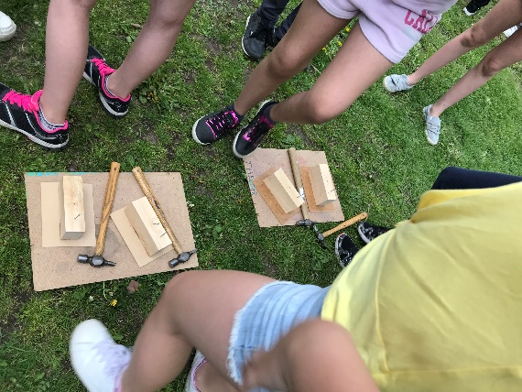Ha en fortsatt trevlig dag så hörs vi!  
Hälsningar Fritidsgänget!

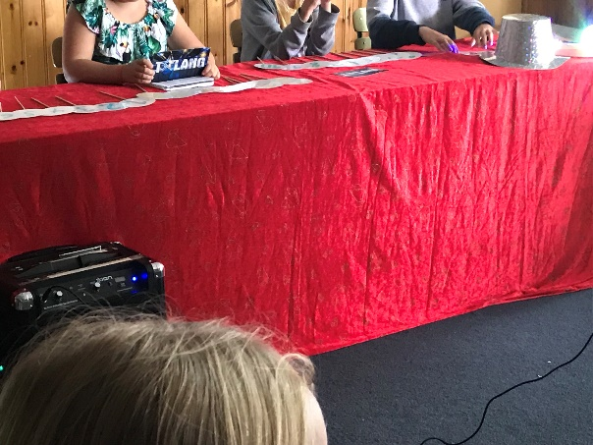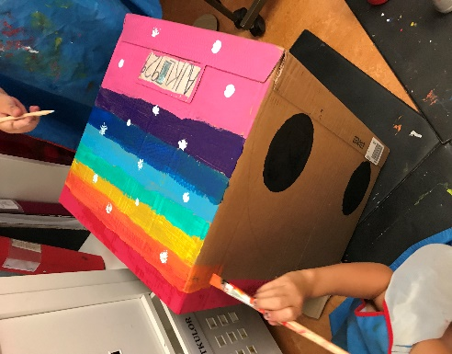

*Ett litet plock av vad vi haft för oss på fritids under våren.*

[](https://www.google.se/url?sa=i&rct=j&q=&esrc=s&source=images&cd=&ved=2ahUKEwio0aKO0OvjAhUrpIsKHV6GAQoQjRx6BAgBEAU&url=https://se.clipartlogo.com/istock/sunflower-icon-isolated-in-flat-style-1522817.html&psig=AOvVaw18BIkNBc3ujUSKyOXF1FM7&ust=1565090874591224)